AY24 (Cierre 17/07/2020 $ 4.264)
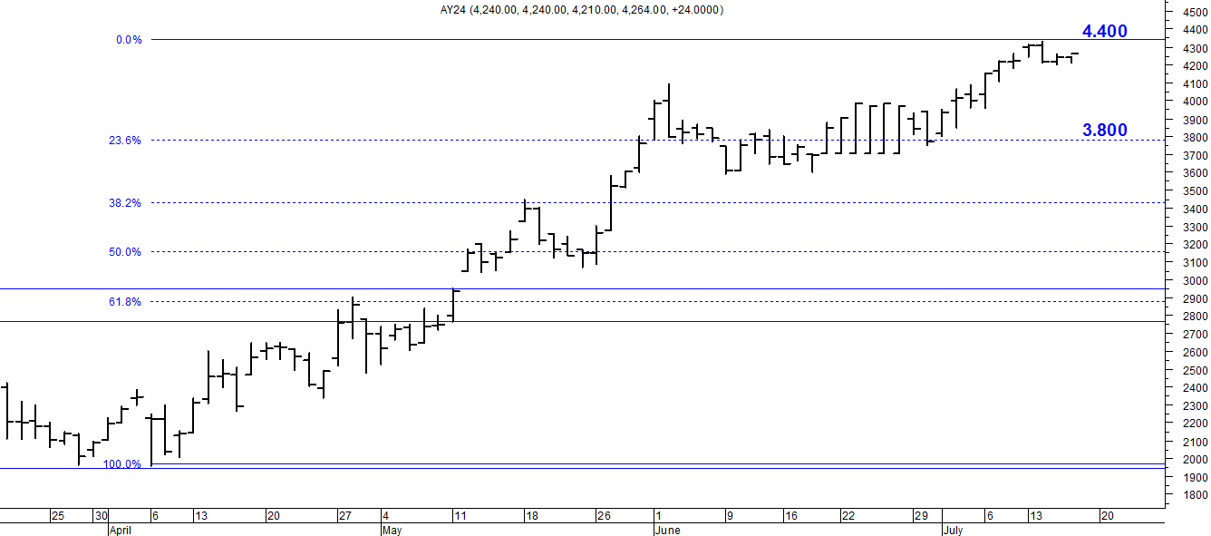
A la baja soporte en $ 3.800.
A la suba resistencia en $ 4.400.

AY24D (Cierre 17/07/2020 u$s 37.98)

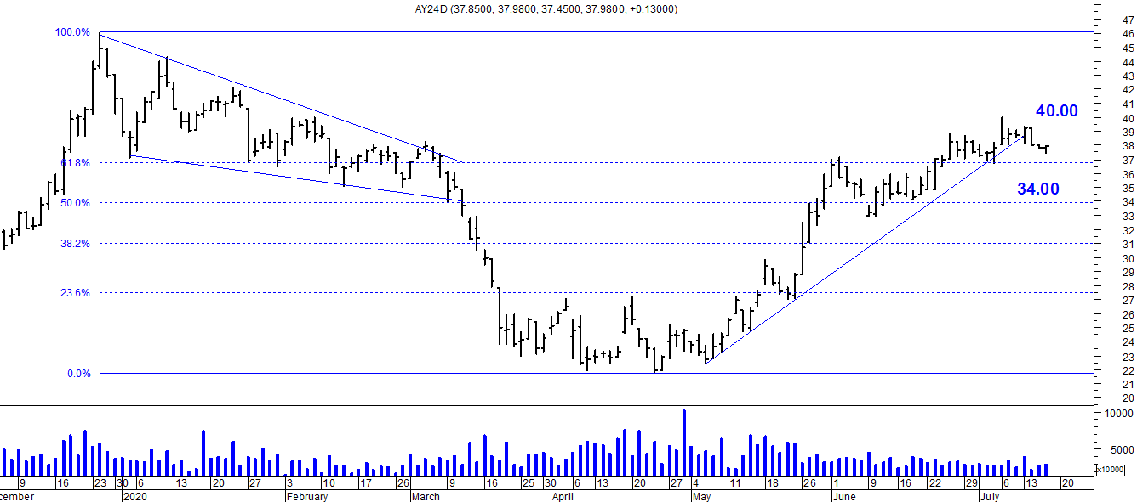

Resistencia us$ 40.00.
Soporte en us$ 34.00.
DICA (Cierre 17/07/2020 $ 7.048,00)
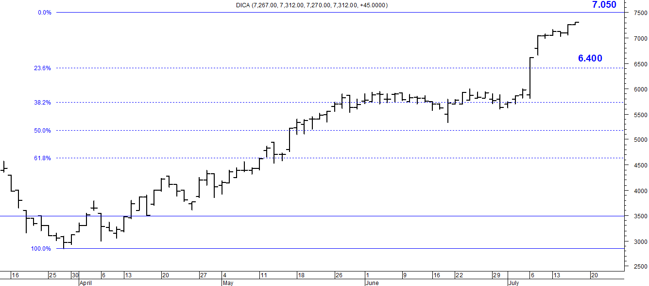
Soporte en $ 6.400.
Resistencia $ 7.050.

DICAD (Cierre 17/07/2020 us$ 65.20)
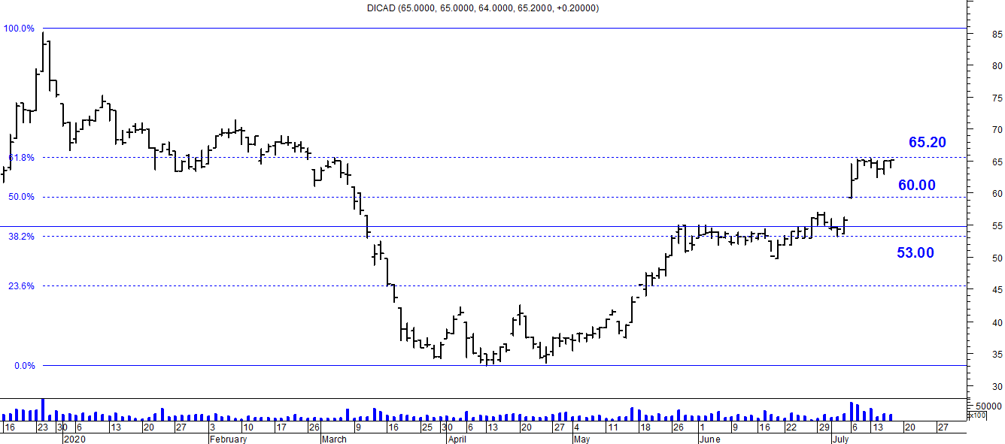

Resistencia us$ 65.20.
Soporte en us$ 60.00.

